5 способов борьбы с осенней хандрой

По данным ВОЗ, каждый пятый человек на планете с приходом осени начинает хандрить. Что же такое осенняя хандра и в чем она проявляется?
Осенняя хандра развивается из-за недостатка солнечного света, как следствие витамина D и эндорфинов. Этому состоянию, не смотря на распространенное мнение, подвержены как женщины(6-10%), так и мужчины(6-8%). Осенняя депрессия сопровождается: усталостью, апатией, подавленностью, сонливостью в дневное время, беспричинной грустью, рассеянностью и снижением работоспособности. Так как же нам бороться с ней?
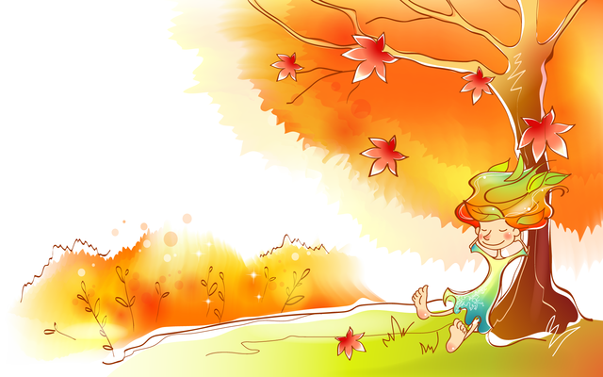

1). Здоровый сон
Все мы знаем, что лучший помощник уставшему организму – это сон. В среднем, в день человек должен спать 7-8 часов и ложиться, предпочтительно, до полуночи. Именно в это время самый продуктивный отдых. Если же у вас напряженный график, то постарайтесь в выходные ложиться днем на пару часов вздремнуть (желательно до 16.00). Перед сном постарайтесь не наедаться и убрать все раздражители (компьютер, телевизор и т.д.).

2). Правильное питание
В повседневной суете мы забываем об этом факте. Здоровое питание также залог хорошего самочувствия, как физического, так и морального. Осенью нужно есть не менее 400 гр. овощей в день. Также можно принимать недостающие организму витамины и минералы в виде таблеток. Вот некоторые продукты поднимающие настроение: бананы, шоколад, сыр бобовые, морепродукты и красное вино (в умеренных количествах). Также постарайтесь воздержаться от чрезмерного употребления жирного и мучного. А вечером можно приготовить глинтвейн или попить горячего чайку с вареньем, закутавшись в плед и читая интересную книгу.

3). Активный образ жизни
Занимаясь спортом, вы не только прогоните хандру, но и приобретете красивую подтянутую фигуру. Многие врачи, леча пациентов от депрессии, также прописывают им физ.упражнения. Если у вас нет возможности заниматься в спортзале, упражняйтесь дома. Также можете включить любимую музыку и заняться уборкой или устроить себе долгую пешую прогулку. Всегда будьте активны, и никакая хандра вас не сможет одолеть.

4). Хобби
Подумайте, чем бы вы хотели заниматься «для души»? Может что-то мастерить своими руками, освоить что-нибудь новое или попробовать себя в чем-то новом. Научитесь хвалить себя даже за маленькие успехи. Расклейте по дому стикеры с позитивными надписями и рисунками. Давно мечтали о домашнем питомце, заведите его. Животные также помогают нам справиться с негативными мыслями. Измените что-то в вашей жизни, пусть это будет одежда, прическа или маршрут до работы.

5). Секс и дружба
Если у вас есть проблема, которая заставляет вас хандрить, не держите в себе. Расскажите о ней своим друзьям и близким, и вместе вам будет легче справиться с ней. Влюбляйтесь, флиртуйте, испытывайте новые (или если у вас есть пара), давно забытые эмоции, устраивайте романтические вечера.
Устраивайте секс - марафоны в холодные дождливые дни с любимыми. Доказано, что пары занимающиеся сексом не менее 2-х раз в неделю живут дольше, чем те, кто вспоминают о нем реже раза в месяц.
Напоследок, хотелось бы сказать, что все советы принесут пользу и улучшат ваше настроение, но лучше делать их в комплексе. Будьте оптимистичней, смотрите на осень, как на еще одно прекрасное проявление природы с её незабываемыми красками. Любите и будьте любимы, живите полной жизнью. Начните управлять своим настроением, не зависимо от погоды, ведь, как известно: « У природы нет плохой погоды».
Верьте в себя и все у вас получится!

